实验四 组合电路中的竞争与冒险

预习报告

15331304 王治鋆

**一、实验目的：**

1. 观察组合电路中的竞争与冒险现象。

2. 了解消除竞争与冒险现象的方法。

**二、实验仪器及器件**

1．数字电路实验箱、数字万用表、示波器。

2．器件：74LS00，74LS20。

**三、实验预习**

1. 复习与组合逻辑电路竞争与冒险有关的内容。

2. 画出用74LS00实现实验内容中F函数的逻辑图。

3. 写出F的真值表。

4. 找出变量B，D变化过程中产生险象时，其他变量的组合。

**四、实验原理**

**1. 竞争冒险现象及其成因**

**2. 检验竞争冒险现象的方法**

**3. 消除竞争冒险现象的方法**

（1）接入滤波电路

（2）引入选通脉冲

（3）修改逻辑设计

**五、实验内容**

实现函数F = AB + 非B * C * 非D + 非A * C * D，并假定，输入只有原变量即无反变量输入。

1. 画出逻辑图，使易于观察电路的竞争冒险现象

_ _ ____

由A + B = A * B, 化简F = AB + 非B * C * 非D + 非A * C * D

得如下电路图：

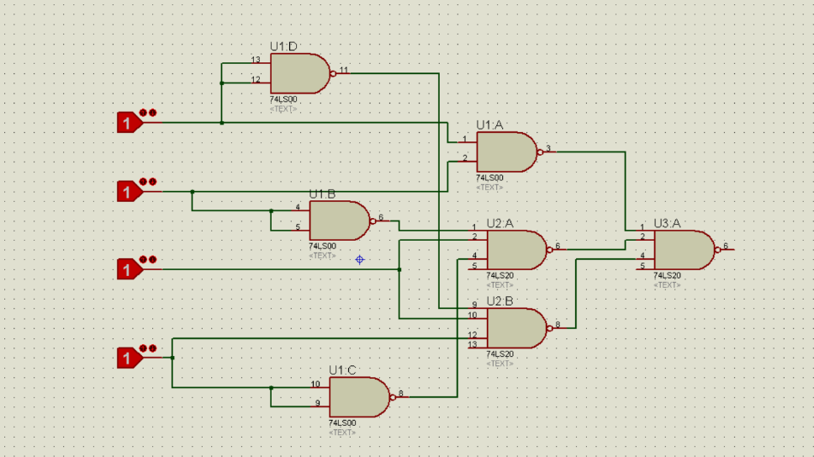

1. 列出真值表

|  |  |  |  |  |
| --- | --- | --- | --- | --- |
| A | B | C | D | F |
| 0 | 0 | 0 | 0 | 0 |
| 0 | 0 | 0 | 1 | 0 |
| 0 | 0 | 1 | 0 | 1 |
| 0 | 0 | 1 | 1 | 1 |
| 0 | 1 | 0 | 0 | 0 |
| 0 | 1 | 0 | 1 | 0 |
| 0 | 1 | 1 | 0 | 0 |
| 0 | 1 | 1 | 1 | 1 |
| 1 | 0 | 0 | 0 | 0 |
| 1 | 0 | 0 | 1 | 0 |
| 1 | 0 | 1 | 0 | 1 |
| 1 | 0 | 1 | 1 | 0 |
| 1 | 1 | 0 | 0 | 1 |
| 1 | 1 | 0 | 1 | 1 |
| 1 | 1 | 1 | 0 | 1 |
| 1 | 1 | 1 | 1 | 1 |

1. 静态测试，即按真值表验证其逻辑功能
2. 观察变量A变化过程中的险象：即取B = C = D = 1，得F = 非A + A，A改接函数发生器的连续脉冲源，使工作频率尽可能高。观察是否出现险象，如有，请测出毛刺的幅度和宽度（中值宽度）。

逻辑电路图：

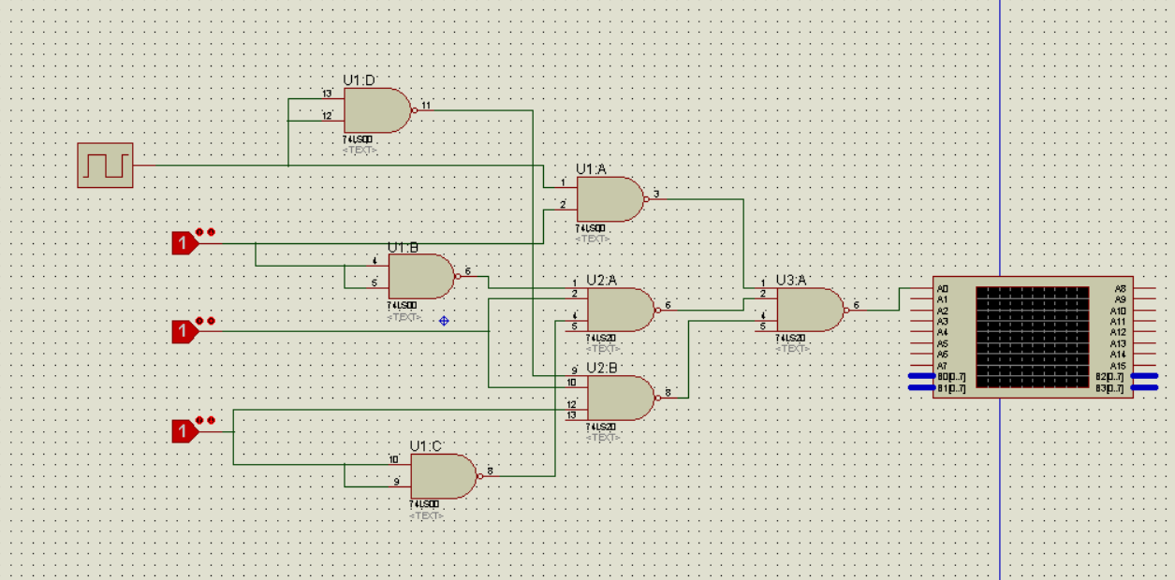

1. 使F再经过一级反相器，检查险象是否影响下一级电路的正常工作。

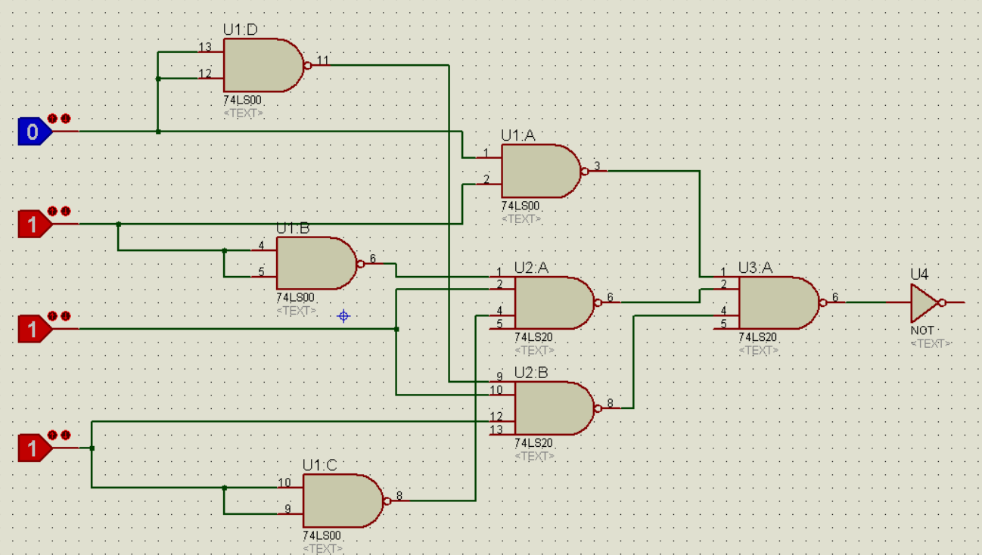

1. 分别观察变量B、D变化过程中产生的险象。
2. 用加冗余项法消除A变化过程中产生的险象。

先做出原表达式的卡诺图，即可由卡诺图发现可以利用的冗余项BCD

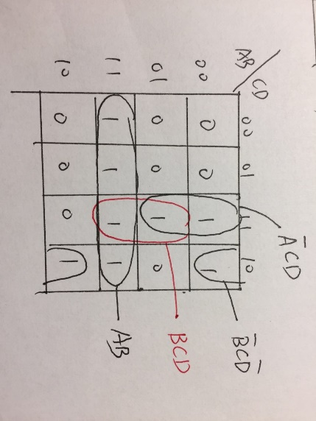

则表达式变为：F = A * B + 非B * C * 非D + 非A * C * D + B * C * D

仿真电路如下：

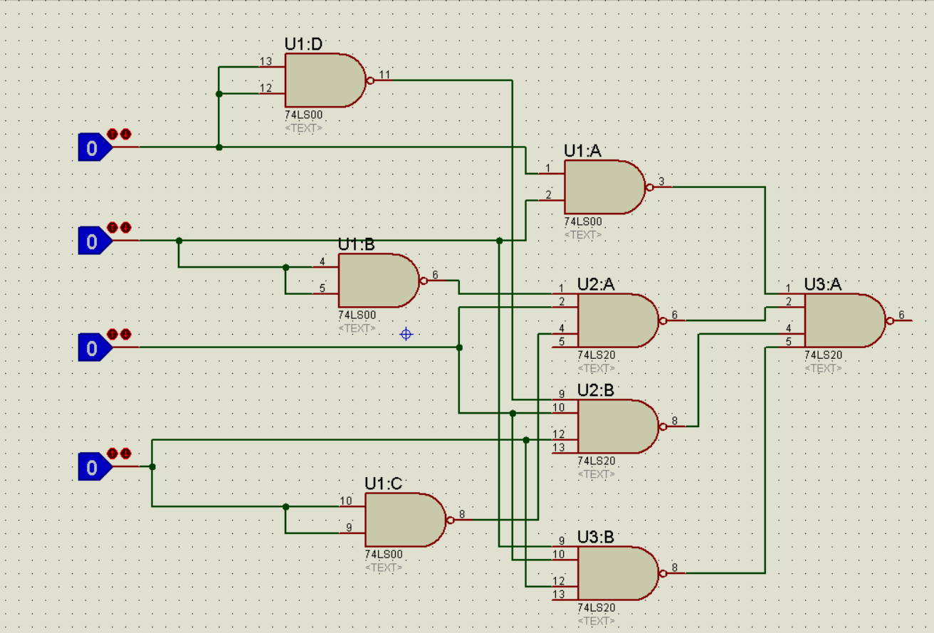

**六、实验报告**

1．画出逻辑图，记录静态验证结果

2．写出实验观察冒险现象的方法、步骤。记录现象的波形，叙述所采用的的消除现象的方法，记录实验结果，并加以总结。